《人工宝石鉴定》本科课程教学大纲

一、课程基本信息
课程名称 | 人工宝石鉴定●
 | Artificial gemstone identification●
课程代码 | 2125006 | 课程学分 |  | 1
课程学时 | 16 | 理论学时 | 0 | 实践学时 |  | 16
开课学院 | 珠宝学院 | 适用专业与年级 |  | 宝石及材料工艺学专业三年级
课程类别与性质 | 专业选修课 | 考核方式 |  | 考查
选用教材 | 《宝石人工合成技术》、何雪梅和沈才卿编著、9787122373083、化学工业出版社、第三版 |  |  | 是否为  马工程教材 |  | 否
先修课程 | 宝石地质基础及结晶矿物学2040148（6）；宝石学2040020（4）；宝石鉴定2040016 （6）
课程简介 | 宝石及材料工艺学专业三年级的学生已完成了合成与优化处理宝石理论知识的学习，但是学与用、知与行的关系，是学习的核心问题，因此要将这些理论知识运用到实践中，学以致用，用以促学。而《人工宝石鉴定》课程正是该部分理论内容的实践支撑课程，该课程作为宝石及材料工艺学专业学生的专业选修课，旨在强化学生关于宝石合成及优化处理的内容，采用全实践的教学方式，让学生将人工宝石的理论和实践进行结合，更好的掌握人工宝石的宝石学特征。本课程内容主要包括合成宝石鉴定、优化处理宝石鉴定以及未知宝石的实践考查。通过本课程的学习，要求学生将理论与实践进行有效结合，采用肉眼及常规宝石学仪器快速鉴别合成及优化处理的宝石，并能与相应的天然宝石进行科学有效的区分。通过本课程思政点的学习，使学生树立正确的职业态度，诚实守信，以期能对规范整个珠宝行业做出应有的贡献。
选课建议与学习要求 | 本课程适用于宝石及材料工艺学专业本科学生三年级第二学期学习，学生应具备结晶矿物学、晶体光学以及宝石学等基础知识。
大纲编写人 | 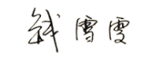 |  | 制/修订时间 |  | 2024-1-17
专业负责人 | 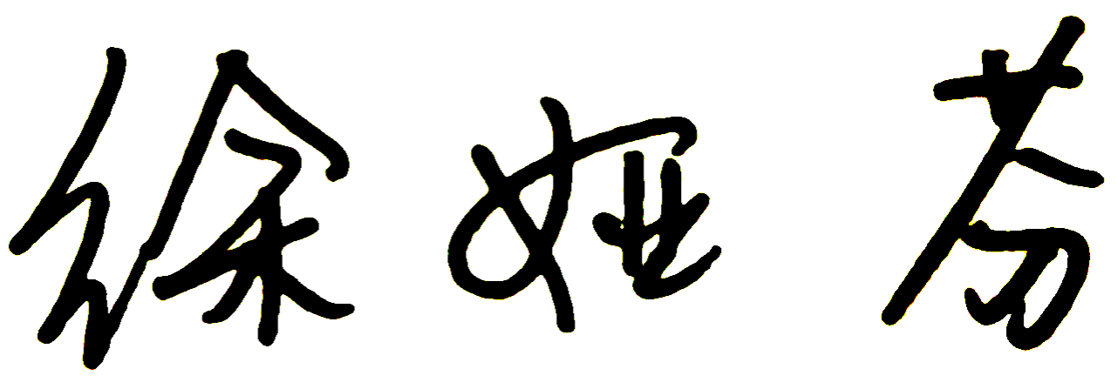 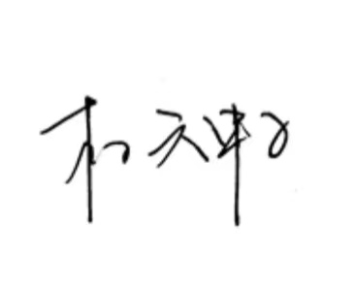（签名） |  | 审定时间 |  | 2024-1-18
学院负责人 | 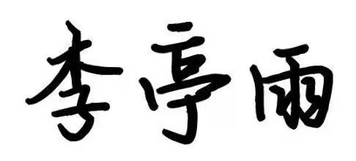（签名） |  | 批准时间 |  | 2024-1-20

二、课程目标与毕业要求

（一）课程目标
类型 | 序号 | 内容
知识目标 | 1 | 掌握常见人工宝石的鉴定特征及相关的理论知识。
技能目标 | 2 | 能对人工宝石相关的理论知识进行举一反三、触类旁通的能力。
 | 3 | 能将理论与实践有效结合，利用仪器鉴别人工宝石及相应的天然宝石的能力。
素养目标  (含课程思政目标) | 4 | 培养学生“严谨、仔细和负责任”的学习和工作态度，使学生具备应变能力和创新思维，树立学生乐学善学，勤于反思的学习能力。

（二）课程支撑的毕业要求
LO1品德修养：拥护中国共产党的领导，坚定理想信念，自觉涵养和积极弘扬社会主义核心价值观，增强政治认同、厚植家国情怀、遵守法律法规、传承雷锋精神，践行“感恩、回报、爱心、责任”八字校训，积极服务他人、服务社会、诚信尽责、爱岗敬业。
④诚信尽责，为人诚实，信守承诺，勤奋努力，精益求精，勇于担责。
LO2专业能力：具有人文科学素养，具备从事宝石鉴定相关工作或专业的理论知识、实践能力。
④掌握珠宝玉石材料的性质和用途，掌握珠宝鉴定的基本理论知识，具备珠宝玉石材料的识别鉴定能力。
LO4自主学习：能根据环境需要确定自己的学习目标，并主动地通过搜集信息、分析信息、讨论、实践、质疑、创造等方法来实现学习目标。
②能搜集、获取达到目标所需要的学习资源，实施学习计划、反思学习计划、持续改进，达到学习目标。

（三）毕业要求与课程目标的关系
毕业要求 | 指标点 | 支撑度 | 课程目标 | 对指标点的贡献度
LO1 | ④ | L | 4培养学生“严谨、仔细和负责任”的学习和工作态度，使学生具备应变能力和创新思维，树立学生乐学善学，勤于反思的学习能力。 | 100%
LO2 | ④ | H | 1掌握常见人工宝石的鉴定特征及相关的理论知识。 | 30%
 |  |  | 3能将理论与实践有效结合，利用仪器鉴别人工宝石及相应的天然宝石的能力。 | 70%
LO4 | ② | L | 2能对人工宝石相关的的理论知识举一反三、触类旁通的能力。 | 100%

三、实验内容与要求

（一）各实验项目的基本信息
序号 | 实验项目名称 | 实验类型 | 学时分配
 |  |  | 理论 | 实践 | 小计
1 | 合成宝石鉴定 | ④ | 0 | 6 | 6
2 | 优化处理宝石鉴定 | ④ | 0 | 6 | 6
3 | 未知宝石的实践考查 | ④ | 0 | 4 | 4
实验类型：①演示型 ②验证型 ③设计型 ④综合型

（二）各实验项目教学目标、内容与要求
实验1：合成宝石鉴定
教学目标：了解市场常见宝石的合成方法、合成原理、合成条件等；掌握常见合成宝石的鉴别特征。
教学内容：利用肉眼观察并结合常规宝石学仪器，观察焰熔法、水热法、助熔剂法、熔体法、化学沉淀法（化学液相沉淀法和化学气相沉淀法）、高温高压法、冷坩埚熔壳法、玻璃、陶瓷、塑料等制作方法生长的人工宝石的特征，并能完成与相应天然宝石的鉴别。
教学要求：按照宝石鉴定的常规方法和仪器的操作步骤完成实习内容；认真填写实践内容。
实验2：优化处理宝石鉴定
教学目标：了解市场常见宝石的优化处理方法、原理、条件等；掌握常见优化处理宝石的鉴别特征。
教学内容：利用肉眼观察并结合常规宝石学仪器，观察热处理、扩散处理、表面处理、激光处理、漂白处理、拼合处理、染色处理、辐照处理、高温高压处理、充填处理以及其它处理方法优化处理的宝石样品的特征，并能完成与相应天然宝石的鉴别。
教学要求：按照宝石鉴定的常规方法和仪器的操作步骤完成实习内容；认真填写实践内容。
实验3：未知宝石的实践考查
教学目标：运用常规宝石学仪器及宝玉石的相关理论知识，在规定时间内完成未知宝石的鉴别。
教学内容：在规定的时间内完成未知宝石（包括天然宝石和相应的合成宝石）的鉴别，并定名；在规定的时间内完成未知宝石（包括天然宝石和相应的优化处理宝石）的鉴别，并定名。
教学要求：按照宝石鉴定的常规方法和仪器的操作步骤完成实习内容；认真填写实践测试试卷。

（三）各实验项目对课程目标的支撑关系
课程目标  实验项目名称 | 1 | 2 | 3 | 4
1合成宝石鉴定 | √ | √ | √ | √
2优化处理宝石鉴定 | √ | √ | √ | √
3未知宝石的实践考查 | √ | √ | √ | √

四、课程思政教学设计
1 合成宝石鉴定
- 培养学生自主学习、团结协作精神；
- 培养学生的应变能力和创新思维；
- 树立学生乐学善学，勤于反思的学习能力。
2 优化处理宝石鉴定
- 培养学生做事一丝不苟和精益求精的工匠精神；
- 树立学生的创新精神，要有与时俱进的鉴别观点和能力；
- 培养学生“学以致用”的能力。
3 未知宝石的实践考查
- 树立学生“诚信”的职业道德；
- 培养学生“多维度思考，在实践中努力创新”的优点；
- 树立学生勇于探究的科学精神。

五、课程考核
总评构成 | 占比 | 考核方式 | 课程目标 |  |  |  | 合计
 |  |  | 1 | 2 | 3 | 4
X1 | 30% | 综合利用所学理论知识和常规宝石学仪器，鉴别常见的相似宝石。 | 40% | 40% | 0% | 20% | 100
X2 | 35% | 在规定时间内，鉴别天然宝石及合成宝石。 | 25% | 25% | 40% | 10% | 100
X3 | 35% | 在规定时间内，鉴别天然宝石和优化处理宝石。 | 25% | 25% | 40% | 10% | 100

六、其他需要说明的问题
无

